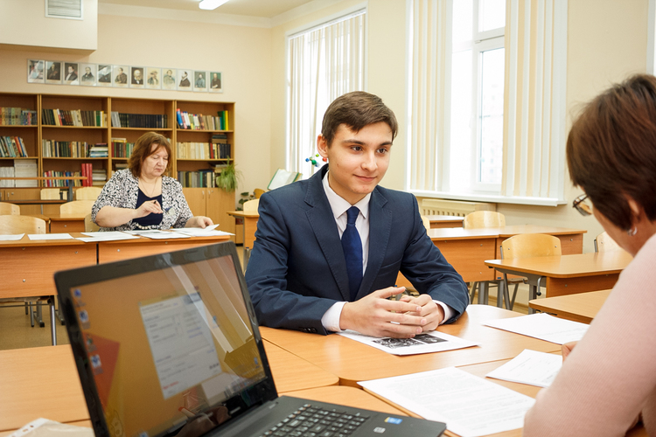

Как сдать итоговое собеседование по русскому в девятом классе.

13 февраля 2019 года все девятиклассники впервые пройдут обязательное собеседование по русскому языку. С 2019 года "зачет" по нему официально считается допуском ко всем остальным экзаменам.
О подробностях в Российской газете рассказала заместитель директора Федерального института педагогических измерений (ФИПИ) Ольга Котова.
Цель испытания - понять, как хорошо дети владеют русским языком.
Всего четыре задания.
Первое - чтение вслух небольшого текста - около 180 слов. Несколько абзацев. Две минуты можно потратить на то, чтобы пробежать их глазами, познакомиться, и затем начать читать. Материалы посвящены выдающимся россиянам, знакомым ребятам по урокам истории, обществознания, литературы, биологии.
Второе задание - пересказ. Здесь также несколько минут на подготовку. Можно составить короткий план, записать ключевые даты, имена, удачную мысль. Но есть важное условие - нужно не просто пересказать прочитанный текст, а постараться органично "вплести" в свою речь цитату. Она дается здесь же. Например, в демоверсии на сайте ФИПИ размещен текст про Юрия Гагарина. А цитата про него - от Сергея Королева.
Зачем нужна цитата?
Она расширяет контекст. Позволяет перейти от биографии конкретного человека, например, к значению подвига, научно-исследовательской работы. Вариантов может быть много. Но все они абсолютно посильны для девятиклассников. Третье задание - монолог. И здесь у ребенка уже появляется выбор. Ученик может выбрать описание, повествование или рассуждение. Эти задания предполагают принципиально разный характер речи. В первом случае ребенку будет показана фотография: допустим, школьного праздника или спортивного соревнования. Нужно описать, что видишь: место и время события, кто в нем участвует... Во втором случае школьник должен будет рассказать о чем-то на основе своего жизненного опыта. К примеру, о походе или экскурсии, которая запомнилась больше всего. Третья тема носит проблемный характер, предполагает рассуждение и ответ на вопрос "нужно ли?". Например: "Всегда ли нужно следовать моде?".
В этих трех вариантах мы предлагаем небольшой примерный план
с наводящими вопросами, которые помогут раскрыть тему. А вот четвертое задание - диалог с собеседником-экзаменатором. Вопросы могут быть направлены на то, чтобы школьник расширил свой ответ, дополнил, уточнил. На всякий случай для учителя тоже составлена карточка
с примерными вопросами по теме.
Экзаменатором-собеседником может быть любой педагог, у которого есть хороший контакт с детьми. Если он может разговорить школьника - отлично. Школьный психолог, социальный педагог тоже могут выступать
в этой роли.
Максимальный балл за собеседование - 19. Для "зачета" достаточно 10.
У тех, кто не сдаст с первого захода, будут еще две попытки - 13 марта
и 6 мая
Собеседование проводится в той же школе, где учится ребенок, максимально мягко, и занимает не больше 15 минут. Нет ни рамок металлоискателей, ни камер. Даже учебный процесс прерывать
не обязательно. Мы апробировали модель, когда прямо во время уроков ребят по списку вызывают для собеседования в отдельный кабинет, а затем они возвращаются в класс.
За что можно получить "незачет"?
На собеседовании проверяются не знания правил русского языка, а умение их применять в речи. Оценивается качество речи в целом, в системе. Поэтому важно говорить максимально грамотно. Это первое условие.
А второе - не подменять задание другой темой, которая больше нравится. Если выбираешь описание - описывай именно то, что реально есть на фотографии, не воспроизводя заученные тексты.
В целом речь ребенка оценивается по целому ряду критериев. Среди них - темп чтения, правильная интонация, соблюдение речевых, грамматических, орфоэпических норм... По нашим прогнозам, с первого раза справиться должны 92-95 процентов ребят. У остальных будет еще две попытки - 13 марта и 6 мая.
Есть ли специфика собеседования для школ в национальных республиках?
Задания изначально выстраивались с учетом возможностей ребят, для которых русский язык неродной. Мы знаем, какие у них возникают трудности, какие есть типичные ошибки: национальные республики участвовали в апробации итогового собеседования с первого дня. И мы понимаем, что в некоторых регионах есть очень яркая этнокультурная специфика. Поэтому в разнообразии тем, исторических личностей, изображений, предложенных для описания, могут быть нюансы. Но
и только. В каждом регионе будет свой комплект заданий.
Где и как потренироваться в красноречии?
Главный совет - больше разговаривать с друзьями, родителями, учителями. Говорить по-русски, без сленга, не стесняясь. Задания действительно простые. Если все-таки есть неуверенность, например, при расстановке ударения, можно потренироваться чтению вслух дома. Для тренировки подойдет практически любой учебник. Еще вариант - описывать вслух свои ежедневные впечатления. Что я вижу, когда иду в школу? Что интересного было на занятиях в школе? Как прошел мой учебный день?.. Это самые простые коммуникативные упражнения. Если ребенок от волнения впадает в ступор и двух слов связать не в состоянии? Как правило, школа таких ребят знает: примерно также они могут вести себя, защищая проект перед классом или просто отвечая у доски. Учителя должны постараться снять возможный стресс, создать для ученика максимально комфортную обстановку. Сделать все возможное, чтобы он успокоился, собрался. Здесь очень много будет зависеть от мастерства педагога-экзаменатора: важно, чтобы он нашел подход.

